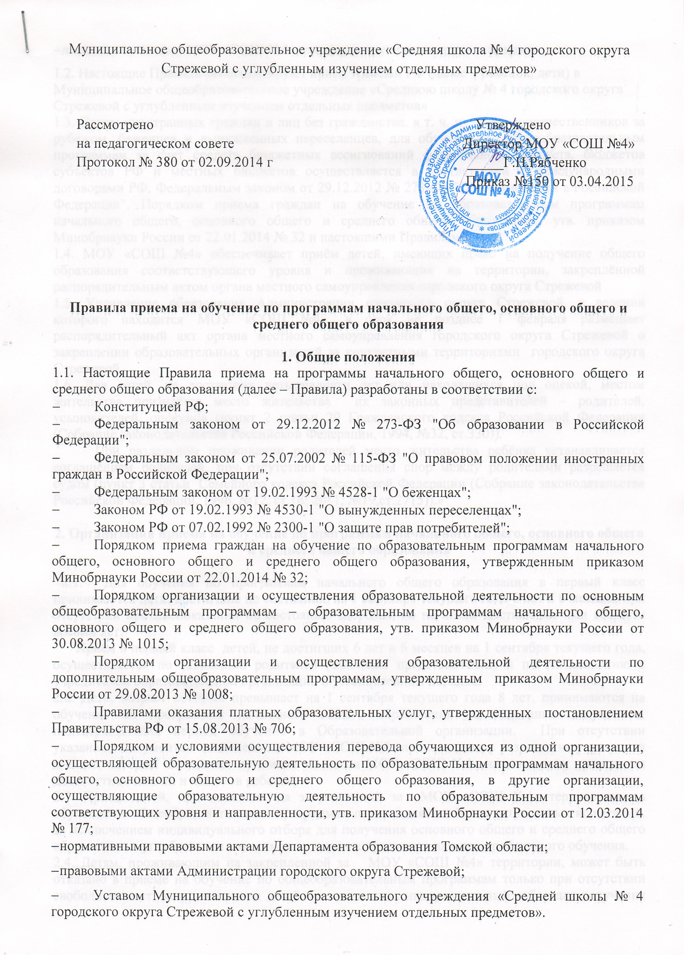

- локальными актами МОУ «СОШ №4», регламентирующими правила приема.
1.2. Настоящие Правила регламентируют прием граждан РФ (далее – ребенок, дети) в Муниципальное общеобразовательное учреждение «Среднюю школу № 4 городского округа Стрежевой с углубленным изучением отдельных предметов»
1.3. Прием иностранных граждан и лиц без гражданства, в т. ч. из числа соотечественников за рубежом, беженцев и вынужденных переселенцев, для обучения по общеобразовательным программам за счет средств бюджетных ассигнований федерального бюджета, бюджетов субъектов РФ и местных бюджетов осуществляется в соответствии с международными договорами РФ, Федеральным законом от 29.12.2012 № 273-ФЗ "Об образовании в Российской Федерации", Порядком приема граждан на обучение по образовательным программам начального общего, основного общего и среднего общего образования, утв. приказом Минобрнауки России от 22.01.2014 № 32 и настоящими Правилами.
1.4. МОУ «СОШ №4» обеспечивает приём детей, имеющих право на получение общего образования соответствующего уровня и проживающих на территории, закреплённой распорядительным актом органа местного самоуправления городского округа Стрежевой
1.5. Управление образования Администрации городского округа Стрежевой, в ведении которого находится МОУ «СОШ №4», в срок не позднее 1 февраля размещает распорядительный акт органа местного самоуправления городского округа Стрежевой о закреплении образовательных организаций за конкретными территориями городского округа Стрежевой
1.6. Для детей, не достигших четырнадцати лет или находящихся под опекой, местом жительства признаётся место жительства их законных представителей – родителей, усыновителей, опекунов (пункт 2 статьи 20 Гражданского кодекса Российской Федерации (Собрание законодательства Российской Федерации, 1994, №32, ст.330)).
При раздельном проживании родителей место жительства ребёнка устанавливается соглашением родителей, при отсутствии соглашения спор между родителями разрешается судом (пункт 3 статьи Семейного кодекса Российской Федерации (Собрание законодательства Российской Федерации, 1996, №12, ст.16; 2011, №19,ст.2715)).»

2. Организация приема на обучение по программам начального общего, основного общего и среднего общего образования

2.1. Для обучения по программам начального общего образования в первый класс принимаются дети, достигшие по состоянию на 1 сентября текущего года 6 лет и 6 месяцев при отсутствии противопоказаний по состоянию здоровья, но не позже достижения ими возраста восьми лет.
Приём в первый класс детей, не достигших 6 лет и 6 месяцев на 1 сентября текущего года, осуществляется по заявлению родителей (законных представителей) и по согласованию с учредителем образовательной организации в установленном порядке.
2.2. Дети, возраст которых превышает на 1 сентября текущего года 8 лет, принимаются на обучение по программам начального общего образования на основании документов, подтверждающих период обучения в Образовательной организации. При отсутствии указанных документов зачисление в МОУ «СОШ №4» производится с разрешения учредителя в класс, который определяет приемная комиссия МОУ «СОШ №4» на основании проведения диагностики знаний и навыков ребенка.
2.3. Прием детей, проживающих на закрепленной за МОУ «СОШ №4» территории, на обучение по общеобразовательным программам осуществляется без вступительных испытаний, за исключением индивидуального отбора для получения основного общего и среднего общего образования с углубленным изучением отдельных предметов или для профильного обучения.
2.4. Детям, проживающим на закрепленной за МОУ «СОШ №4» территории, может быть отказано в приеме на обучение по общеобразовательным программам только при отсутствии свободных мест, за исключением детей, не прошедших индивидуальный отбор для получения основного общего и среднего общего образования в класс (классы) с углубленным изучением отдельных предметов или для профильного обучения.
2.5. При приеме детей, проживающих на закрепленной за МОУ «СОШ №4» территорией, а также на свободные места граждан, не зарегистрированных на закрепленной территории, преимущественным правом обладают граждане, имеющие право па первоочередное предоставление места в общеобразовательных учреждениях в соответствии с законодательством РФ.
2.6. Прием детей с ограниченными возможностями здоровья осуществляется на обучение по адаптированным программам с согласия родителей (законных представителей) на основании рекомендаций Психолого-медико-педагогической комиссии.
2.7. Прием детей в МОУ «СОШ №4» осуществляется по личному заявлению родителей (законных представителей).
2.8. Прием заявлений от родителей (законных представителей) детей, проживающих на закрепленной за МОУ «СОШ №4» территорией, на обучение в первом классе начинается не позднее 1 февраля и завершается не позднее 30 июня.
Прием заявлений от родителей (законных представителей) детей, не проживающих на закрепленной за МОУ «СОШ №4» территорией, начинается 1 июля и завершается не позднее 5 сентября.
Прием в первый класс в течение учебного года осуществляется при наличии свободных мест. Прием во второй и последующие классы осуществляется при наличии свободных мест в порядке перевода.
2.9. С целью проведения организованного приема в первый класс закрепленных лиц за МОУ «СОШ №4» не позднее 10 дней с момента издания приказа размещает на информационном стенде, на официальном сайте учреждения (http://4schoolstrj.ucoz.ru/) информацию о количестве мест в первых классах.
Информация о количестве свободных мест для приема детей, не зарегистрированных на закрепленной территории, размещается на официальном сайте МОУ «СОШ №4» в сети интернет не позднее 1 июля текущего года.
2.10. До начала приема МОУ «СОШ №4»формирует приемную комиссию МОУ «СОШ №4», назначает лиц, ответственных за прием документов и утверждает график приема заявлений и документов. Приказ о назначении ответственных за прием заявлений (формировании комиссии по организации приема в первый класс МОУ «СОШ №4») и график приема документов размещаются на информационном стенде и в сети Интернет на официальном сайте МОУ «СОШ №4».

3. Порядок зачисления на обучение по программам начального общего, основного общего и среднего общего образования
3.1. Прием детей в МОУ «СОШ №4» на обучение по общеобразовательным программам осуществляется по личному заявлению родителя (законного представителя) ребенка при предъявлении оригинала документа, удостоверяющего личность родителя (законного представителя), либо оригинала документа, удостоверяющего личность иностранного гражданина и лица без гражданства в РФ в соответствии с законодательством РФ.
Форма заявления определена и утверждена в соответствии с регламентом МОУ «СОШ №4» разработанным в соответствии с регламентом Администрации городского округа Стрежевой по предоставлению услуги по зачислению в образовательное учреждение, (далее – Регламент).
МОУ «СОШ №4» может осуществлять приём указанного заявления в форме электронного документа с использованием информационно-телекоммуникационных сетей общего пользования.
В заявлении родителями (законными представителями) ребёнка указываются следующие сведения:
а) Фамилия, имя, отчество (последнее – при наличии) ребёнка;
б) дата и место рождения ребёнка;
в) фамилия, имя, отчество (последнее – при наличии) родителей (законных представителей) ребёнка;
г) адрес места жительства ребёнка, его родителей(законных представителей);
д) контактные телефоны родителей (законных представителей) ребёнка.
Форма заявления и образец заполнения формы заявления размещаются на информационном стенде МОУ «СОШ №4» и на официальном сайте МОУ «СОШ №4» в сети интернет до начала приема.
3.2. Для зачисления в первый класс родители (законные представители) детей, проживающих на закрепленной за МОУ «СОШ №4» территории, дополнительно предоставляют:
- оригинал свидетельства о рождении ребенка и документ, подтверждающий родство заявителя; либо заверенную в установленном порядке копию документа, подтверждающего родство заявителя (или законность представления прав обучающегося),
- оригинал свидетельства о о регистрации ребенка по месту жительства или свидетельства о регистрации ребенка по месту пребывания на закрепленной территории.
Формирование 1-х гимназических классов проводится в соответствии с «Положением о гимназических классах МОУ «СОШ №4»
При приеме граждан в МОУ «СОШ №4» на свободные места первоочередным правом пользуются:
- дети военнослужащих в соответствии с пунктом 6 статьи 19 Федерального закона от 27.05.1998 № 76-ФЗ «О статусе военнослужащих»;
- дети сотрудников (сотрудника) полиции, дети сотрудников (сотрудника) органов внутренних дел, детей гражданина Российской Федерации, в случаях предусмотренных пунктом 6 статьи 46, статьей 56 Федерального закона от 07.02.2011 № 3-ФЗ «О полиции».
Родители (законные представители) детей, имеющих право на первоочередное предоставление места в МОУ «СОШ №4», предоставляют документы, подтверждающие их право.
3.3. Для зачисления в первый класс родители (законные представители) детей, не проживающих на закрепленной за МОУ «СОШ №4» территории, дополнительно предоставляют:
- оригинал свидетельства о рождении ребенка и документ, подтверждающий родство заявителя.
3.4. Лицо, осуществляющее прием заявления, в случае необходимости копирует представленные документы, заверяет копии, после чего оригиналы документов возвращает родителю (законному представителю) ребенка.
Копии предъявляемых при приеме документов хранятся в МОУ «СОШ №4» на протяжение всего времени обучения ребенка.
3.5. Для зачисления в первый класс детей, не являющихся гражданами РФ, родители (законные представители), предъявляют личное заявление, оригинал документа, удостоверяющего личность родителя (законного представителя), либо оригинал документа, удостоверяющего личность иностранного гражданина и лица без гражданства в Российской Федерации в соответствии со статьёй 10 Федерального закона от 25 июля 2002 г. № 115-ФЗ «О правовом положении иностранных граждан в Российской Федерации» (Собрание законодательства Российской Федерации, 2002,№30,ст.3032).
Родители (законные представители) детей, являющихся иностранными гражданами или лицами без гражданства, проживающих на закреплённой территории, для зачисления ребёнка в первый класс дополнительно предъявляют оригинал свидетельства о рождении ребёнка, документ, подтверждающий родство заявителя (или законность представления прав ребёнка), и документ, подтверждающий право заявителя на пребывание в Российской Федерации.
Иностранные граждане и лица без гражданства все документы представляют на русском языке или вместе с заверенным в установленном порядке переводом на русский язык.
Копии предъявляемых при приёме документов хранятся в МОУ «СОШ №4» на время обучения ребёнка
3.6. Для зачисления в первый класс детей из семей беженцев или вынужденных переселенцев родители (законные представители) предоставляют: удостоверение вынужденного переселенца со сведениями о членах семьи, не достигших возраста 18 лет, или удостоверение беженца со сведениями о членах семьи, не достигших 18 лет.
3.7. Родители (законные представители) детей вправе по своему усмотрению предоставить иные документы, не предусмотренные настоящими Правилами.
По своему усмотрению родители (законные представители) ребенка представляют медицинское заключение о состоянии здоровья ребенка и иные документы. В случае не предоставления медицинского заключения о состоянии здоровья ребенка руководитель МОУ «СОШ №4» запрашивает указанное заключение в амбулаторно-поликлиническом учреждении по месту наблюдения ребенка.
3.8. Прием в первый класс в течение учебного года или во вторые и последующие классы в МОУ «СОШ №4» осуществляется на свободные места.
При приеме в МОУ «СОШ №4» для получения среднего общего образования предоставляется аттестат об основном общем образовании.
Для иностранных граждан – документ, эквивалентный аттестату об основном общем образовании на русском языке или вместе с нотариально заверенным в установленном порядке переводом на русский язык.
При приёме в МОУ «СОШ №4» в другие классы при подаче заявления родители (законные представители) ребенка предъявляют:
- свидетельство о регистрации ребенка по месту жительства (или свидетельство о регистрации ребенка по месту пребывания) на закрепленной за Образовательным учреждением территории и ксерокопию указанного документа;
- *для льготных категорий: справка (документ) удостоверяющий льготу;
- медицинская карта и иные документы по усмотрению заявителя;
- личное дело, выданное учреждением, в котором ребенок ранее обучался (при приеме в первый класс в течение учебного года или во второй и последующие классы);
- документ государственного образца об основном общем образовании (при приеме на ступень среднего (полного) общего образования).
3.9. Приемная комиссия МОУ «СОШ №4» при приеме заявления обязана ознакомиться с документом, удостоверяющим личность заявителя, для установления факта родственных отношений и полномочий законного представителя.
3.10. При приеме заявления должностное лицо приемной комиссии МОУ «СОШ №4» знакомит поступающих, родителей (законных представителей) с Уставом МОУ «СОШ №4», лицензией на право осуществления образовательной деятельности, свидетельством о государственной аккредитации МОУ «СОШ №4», основными образовательными программами, реализуемыми МОУ «СОШ №4», локальными нормативными актами, регламентирующими организацию образовательного процесса и настоящими Правилами.
3.11. Факт ознакомления родителей (законных представителей) ребенка с документами, указанными в п. 3.9 фиксируется в заявлении о приеме и заверяется личной подписью родителей (законных представителей) ребенка. Подписью родителей (законных представителей) ребенка фиксируется также согласие на обработку их персональных данных и персональных данных ребенка в порядке, установленном законодательством РФ.
3.12. Приемная комиссия МОУ «СОШ №4» осуществляет регистрацию поданных заявлений и документов в журнале приема заявлений, о чем родителям (законным представителям) детей выдается расписка в получении документов, содержащая информацию о регистрационном номере заявления о приеме ребенка в МОУ «СОШ №4» и перечне представленных документов. Расписка заверяется подписью лица, ответственного за прием документов и печатью МОУ «СОШ №4».
3.13. Зачисление детей в МОУ «СОШ №4» оформляется приказом руководителя школы. Приказы о приеме на обучение по общеобразовательным программам размещаются на информационном стенде МОУ «СОШ №4» в день их издания.
3.14. На каждого зачисленного в МОУ «СОШ №4» ребенка формируется личное дело, в котором хранятся все полученные при приеме документы.
3.15. В случае отказа в приеме ребенка в МОУ «СОШ №4»родителю (законному представителю) выдается уведомление, форма которого определена Регламентом.
При отказе в приеме в МОУ «СОШ №4» родители (законные представители) могут обратиться в Управление образования Администрации г.о.Стрежевой с целью получения информации о наличии свободных мест в образовательных учреждениях на данной территории (в данном микрорайоне, районе) и организации обучения детей в общеобразовательном учреждении.
4. Порядок организации индивидуального отбора
4.1. Индивидуальный отбор осуществляется для получения основного общего и среднего общего образования:
– в класс (классы) с углубленным изучением отдельных учебных предметов для обучающихся, завершивших освоение программ начального общего образования;
– в класс (классы) с углубленным изучением отдельных учебных предметов или профильного обучения для обучающихся, завершивших освоение программ основного общего образования.
4.2. Индивидуальный отбор в класс (классы) с углубленным изучением отдельных учебных предметов или профильного обучения для получения среднего общего образования осуществляется на основании критериев и в порядке, предусмотренных правилами организации индивидуального отбора МОУ «СОШ №4».
5. Организация приема на обучение по дополнительным общеразвивающим программам
5.1. На обучение по дополнительным общеразвивающим программам принимаются все желающие вне зависимости от места проживания по возрастным категориям, предусмотренными соответствующими программами обучения.
5.2. Прием на обучение по дополнительным общеразвивающим программам осуществляется без вступительных испытаний, без предъявления требований к уровню образования.
В приеме на обучение по дополнительным общеразвивающим программам может быть отказано только при отсутствии свободных мест. В приеме на обучение по дополнительным общеразвивающим программам в области физической культуры и спорта может быть отказано при наличии медицинских противопоказаний к конкретным видам деятельности.
5.3. Прием заявлений на обучение по дополнительным общеразвивающим программам осуществляется с 01 сентября по 31 мая.
5.4. Информация о направлениях обучения по дополнительным общеразвивающим программам, количестве мест, графике приема заявлений, правилах приема на обучение по дополнительным общеразвивающим программам размещается на информационном стенде МОУ «СОШ №4» не позднее, чем за 30 дней до начала приема документов.
5.5. Прием на обучение по дополнительным общеразвивающим программам осуществляется по личному заявлению совершеннолетнего или по заявлению родителя (законного представителя) несовершеннолетнего. Форма заявления и образец заполнения формы заявления размещаются на информационном стенде МОУ «СОШ №4» до начала приема.
5.6. Для зачисления на обучение по дополнительным общеразвивающим программам совершеннолетние граждане вместе с заявлением предоставляют документ, удостоверяющий личность.
Совершеннолетние заявители, не являющиеся гражданами РФ, предоставляют документ, удостоверяющий личность иностранного гражданина, и документ, подтверждающий право заявителя на пребывание в РФ.
5.7. Для зачисления на обучение по дополнительным общеразвивающим программам родители (законные представители) несовершеннолетних граждан вместе с заявлением предоставляют оригинал свидетельства о рождении или документ, подтверждающий родство заявителя.
Родители (законные представители) несовершеннолетних, не являющихся гражданами РФ, родители (законные представители) несовершеннолетних из семей беженцев или вынужденных переселенцев дополнительно предоставляют документы, предусмотренные настоящим Положением для зачисления на обучение по программам начального общего, основного общего и среднего общего образования.
5.8. Для зачисления на обучение по дополнительным общеразвивающим программам в области физической культуры и спорта совершеннолетние заявители и родители (законные представители) несовершеннолетних граждан дополнительно представляют справку из медицинского учреждения об отсутствии медицинских противопоказаний к занятию конкретным видом спорта, указанном в заявлении.
5.9. Прием заявлений, ознакомление заявителей с правоустанавливающими документами и документами, регламентирующими процесс обучения, регистрация заявлений, зачисление осуществляется в порядке, предусмотренном настоящим Положением для зачисления на обучение по программам начального общего, основного общего и среднего общего образования.
5.1. Зачисление в МОУ «СОШ №4» оформляется приказом руководителя МОУ «СОШ №4».

